实验7 -ASA的基本设置

目标
第 1 部分：验证连接并了解 ASA
第 2 部分：使用 CLI 配置基本 ASA 设置和接口安全级别
第3部分：使用 CLI 配置路由、地址转换和检查策略

所需资源
- 三台路由器
- 一台ASA
- 两台交换机
- 两台PC

实验拓扑图
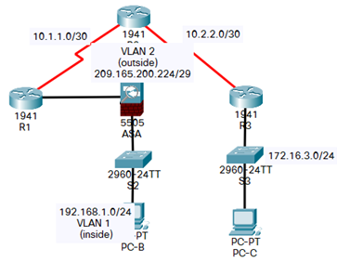

验证连接并了解 ASA

首先进行地址规划，并给所有路由器配置路由。
IP 地址分配表
设备 | 接口 | IP 地址 | 子网掩码 | 默认网关
R1 | G0/0 | 209.165.200.225 | 255.255.255.248 | 不适用
 | S0/0/0 | 10.1.1.1 | 255.255.255.252 | 不适用
R2 | S0/0/0 | 10.1.1.2 | 255.255.255.252 | 不适用
 | S0/0/1 (DCE) | 10.2.2.2 | 255.255.255.252 | 不适用
R3 | G0/1 | 172.16.3.1 | 255.255.255.0 | 不适用
 | S0/0/1 | 10.2.2.1 | 255.255.255.252 | 不适用
ASA | VLAN 1 (E0/1) | 192.168.1.1 | 255.255.255.0 | 不适用
ASA | VLAN 2 (E0/0) | 209.165.200.226 | 255.255.255.248 | 不适用
ASA | VLAN 3 (E0/2) | 192.168.2.1 | 255.255.255.0 | 不适用
PC-B | NIC | 192.168.1.3 | 255.255.255.0 | 192.168.1.1
PC-C | NIC | 172.16.3.3 | 255.255.255.0 | 172.16.3.1

验证连接。
当所有路由器、PC均已配置，但未配置 ASA时，PC-C可以ping 通任何路由器接口。PC C无法ping通ASA、PC-B。

确定ASA版本、接口和许可证。
使用show version命令确定此ASA设备的各个方面。

确定文件系统和闪存的内容。
      - 进入特权 EXEC 模式。密码尚未设置。提示输入密码时，按Enter。
      - 使用show file system命令以显示ASA 文件系统并确定支持哪些前缀。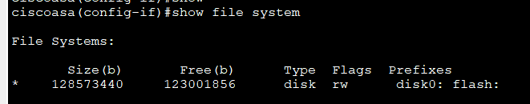
      - 使用show flash: 或show disk0: 命令可显示闪存的内容。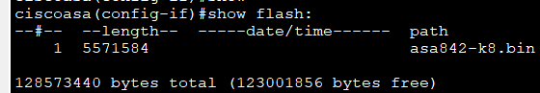

使用CLI配置ASA设置和接口安全级别

配置主机名和域名。
      - 将 ASA 主机名配置为CCNAS-ASA。
ciscoasa(config)#hostname CCNAS-ASA
      - 将域名配置为ccnasecurity.com。
CCNAS-ASA(config)#domain-name ccnasecurity.com

配置启用模式密码。
使用enable password命令，将特权 EXEC 模式的密码更改为ciscoenpa55。
CCNAS-ASA(config)#enable password ciscoenpa55

设置日期和时间。
使用clock set命令手动设置日期和时间。
CCNAS-ASA(config)#clock set 08:10:25 Apr 1 2024

配置内部和外部接口。
此时先配置 VLAN 1（内部）和 VLAN 2（外部）接口。
      - 配置内部网络 (192.168.1.0/24) 的逻辑VLAN 1 接口，将安全级别设为最高设置值 100。
CCNAS-ASA(config)#interface vlan 1
CCNAS-ASA(config-if)#nameif inside
CCNAS-ASA(config-if)#ip address 192.168.1.1 255.255.255.0
CCNAS-ASA(config-if)# security-level 100
      - 配置外部网络 (209.165.200.224/29) 的逻辑VLAN 2 接口，将安全级别设为最低设置值 0，并启用 VLAN 2 接口。
CCNAS-ASA(config)# interface vlan 2
CCNAS-ASA(config-if)#nameif outside
CCNAS-ASA(config-if)#ip address 209.165.200.226 255.255.255.248
CCNAS-ASA(config-if)#security-level 0
      - 可以使用以下验证命令检查您的配置：
1)使用命令可显示所有 ASA 接口的状态。
show ip interface brief。如果有任何物理或逻辑接口之前未配置为 up/up，请根据需要进行故障排除，然后再继续进行其他操作。
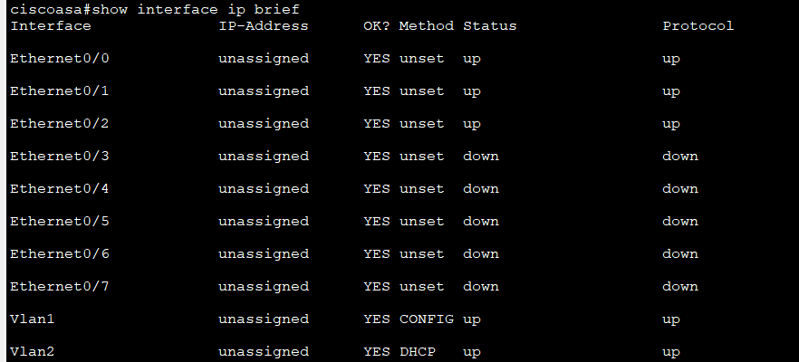
2)使用show ip address命令显示第 3 层 VLAN 接口的信息。
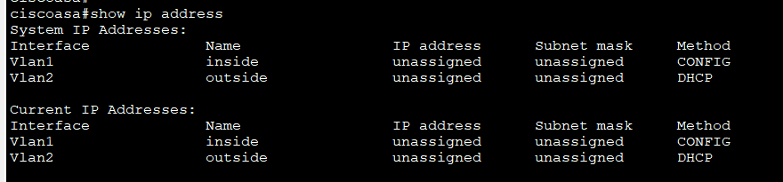
3)使用show switch vlan 命令可显示 ASA 上配置的内部和外部 VLAN，还可显示分配的端口。
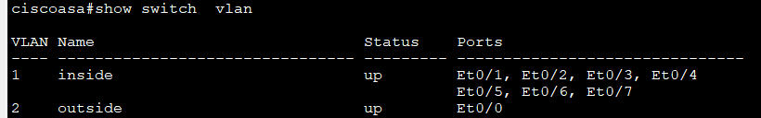

测试与 ASA 的连接。
1）否能够从PC-B ping通ASA内部接口地址(192.168.1.1)？能 ping 通。因为 PC-B 的 IP 地址为 192.168.1.3/24，默认网关设置为 ASA 内部接口地址 192.168.1.1，且 ASA 已正确配置 VLAN 1（内部接口）的 IP 地址和安全级别，PC-B 与 ASA 内部接口处于同一网段，无网络阻隔，满足 ping 通的网络条件。
2）从 PC-B ping IP 地址为 209.165.200.226 的 VLAN 2（外部）接口。您是否能 ping 通此地址？
不能 ping 通。虽然 209.165.200.226 是 ASA 自身的外部接口地址，但此时尚未配置 ASA 的路由、地址转换以及允许 ICMP 流量的检查策略。ASA 默认的安全规则会阻止内部网络（VLAN 1，安全级别 100）向外部接口（VLAN 2，安全级别 0）发起的 ping 请求，因此无法 ping 通。

使用 CLI 配置路由、地址转换和检查策略

配置 ASA 的静态默认路由。
在 ASA 外部接口上配置默认静态路由，使 ASA 能够到达外部网络。
使用route命令创建“全零”默认路由，将其与 ASA 外部接口关联，并指向 R1 G0/0 IP地址 (209.165.200.225) 作为最后选用网关。
CCNAS-ASA(config)#route outside 0.0.0.0 0.0.0.0 209.165.200.225
- 发出show route命令验证该静态默认路由是否在ASA路由表中。
通过show route命令，在 ASA 路由表中会显示一条静态默认路由条目，条目信息为 “0.0.0.0 0.0.0.0 [1/0] via 209.165.200.225, outside”，表明默认路由已成功配置，ASA 可通过外部接口（outside），以 R1 的 G0/0 接口地址 209.165.200.225 作为下一跳，访问外部网络。
- 验证ASA是否能ping通R1的S0/0/0接口的IP地址 10.1.1.1？请截图说明。
能 ping 通。已配置 ASA 到外部网络的静态默认路由，R1 的 S0/0/0 接口（10.1.1.1）属于外部网络范畴。ASA 可依据默认路由，将 ping 请求数据包发送至下一跳 209.165.200.225（R1 的 G0/0 接口），R1 内部路由可将数据包转发至 S0/0/0 接口，且 R1 各接口已提前配置完成，网络连通性正常，因此 ASA 能 ping 通 10.1.1.1。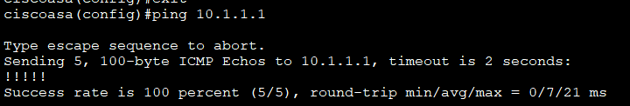

使用PAT和网络对象配置地址转换。
      - 创建网络对象inside-net，并使用subnet和nat命令向其分配属性。
CCNAS-ASA(config)# object network inside-net
CCNAS-ASA(config-network-object)# subnet 192.168.1.0 255.255.255.0
CCNAS-ASA(config-network-object)# nat (inside,outside) dynamic interface
CCNAS-ASA(config-network-object)# end
      - ASA将配置拆分为定义要转换的网络的对象部分和实际的nat命令参数。 它们出现在运行配置中的两个不同位置。使用show run命令显示NAT对象配置。

      - 从 PC-B 尝试 ping IP 地址为 209.165.200.225 的 R1 G0/0 接口。 ping 操作是否会成功？请给出截图。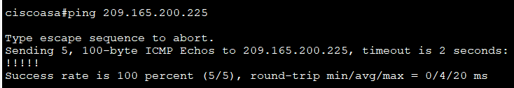
在 ASA 上发出show nat命令，查看已转换和未转换的命中数。请注意，在从 PC-B 发出的 ping 请求中，你得出什么结论，请结合相关截图说明。在练习这一部分的步骤3中，您将配置默认检查策略以允许ICMP。

修改默认 MPF 应用检查全局服务策略。
对于应用层检查和其他高级选项，可在ASA上使用思科MPF。
Packet Tracer ASA 设备默认情况下没有实施 MPF策略映射。作为修改，我们可以创建默认的策略映射，用于检查内部到外部的流量。正确配置后，只允许从内部发起的流量回到外部接口。您需要将ICMP 添加到检查列表中。
      - 创建类映射、策略映射和服务映射。使用以下命令将 ICMP 流量检查添加到策略映射列表：
CCNAS-ASA(config)# class-map inspection_default
CCNAS-ASA(config-cmap)# match default-inspection-traffic
CCNAS-ASA(config-cmap)# exit
CCNAS-ASA(config)# policy-map global_policy
CCNAS-ASA(config-pmap)# class inspection_default
CCNAS-ASA(config-pmap-c)# inspect icmp
CCNAS-ASA(config-pmap-c)# exit
CCNAS-ASA(config)# service-policy global_policy global
      - 从 PC-B 尝试 ping 通 IP 地址为 209.165.200.225 的 R1 G0/0 接口。 此时ping 操作是否会成功？为什么？
已通过命令创建inspection_default类映射（匹配默认检查流量）、global_policy策略映射（将 ICMP 检查应用到inspection_default类映射），并通过service-policy global_policy global命令将该策略全局应用。此配置使 ASA 能够对内部（inside）到外部（outside）的 ICMP 流量进行应用层检查，并允许符合条件的 ICMP 流量通过。结合之前配置的 PAT 地址转换，PC-B 的 ping 请求数据包可完成地址转换后发送至 R1 的 G0/0 接口，同时 R1 的 ping 响应数据包也能正常返回 PC-B，因此 ping 操作成功。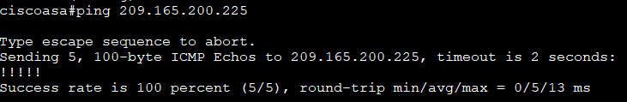

实验过程中遇到的问题及解决办法
实验问题及解决办法
问题 1：PC-B 与 ASA 内部接口（192.168.1.1）ping 不通
问题现象
已为 PC-B 正确配置 IP 地址与网关，但执行 ping 命令测试 ASA 内部接口（192.168.1.1）时，始终无法连通。
故障原因
物理链路或端口状态异常，具体为以下任一情况：
- ASA 的 E0/1 端口（已关联 VLAN 1）处于 shutdown（关闭）状态
- 交换机 S3 上连接 PC-B 的端口处于 shutdown 状态
- 交换机 S3 上连接 ASA 的端口处于 shutdown 状态
解决方案
- 启用 ASA 的 E0/1 端口：登录 ASA 设备，依次执行以下命令：
plaintext
interface ethernet 0/1
no shutdown
- 启用交换机 S3 相关端口：登录交换机 S3，找到连接 PC-B 和连接 ASA 的端口，分别执行no shutdown命令启用端口
- 验证端口状态：在相关设备上执行show ip interface brief命令，确认 ASA 的 E0/1 端口、S3 的目标端口及 VLAN 1 接口状态均为 “up/up”
- 重新测试连通性：在 PC-B 上再次执行 ping 192.168.1.1 命令，验证是否成功连通
问题 2：配置 MPF 后 PC-B 与 R1 的 G0/0 接口（209.165.200.225）ping 不通
问题现象
完成第 3 部分步骤 3 的 MPF（Modular Policy Framework，模块化策略框架）配置后，在 PC-B 上 ping R1 的 G0/0 接口（209.165.200.225），仍无法实现连通。
故障原因
故障源于策略生效异常或路由缺失，具体为以下任一情况：
- 已配置的 MPF 策略未实际加载生效
- 路由器 R1 缺少到 ASA 内部网段（192.168.1.0/24）的回程路由，导致数据包无法返回 PC-B
解决方案
- 重启并确认 MPF 策略生效：登录 ASA 设备，依次执行以下命令：
plaintext
write memory # 保存当前配置，避免策略丢失
clear service-policy # 清除已加载的策略
service-policy global_policy global # 重新加载MPF策略
- 配置 R1 的回程路由：登录路由器 R1，执行以下命令添加到 ASA 内部网段的静态路由（其中 209.165.200.226 为 ASA 与 R1 连接的接口 IP）：
plaintext
ip route 192.168.1.0 255.255.255.0 209.165.200.226
- 重新测试连通性：在 PC-B 上执行 ping 209.165.200.225 命令，验证是否成功连通

